Автономная некоммерческая организация высшего образованиям «Московский университет «СИНЕРГИЯ»
Информационные системы и технологии
(факультет/институт)

02.03.03. Математическое обеспечение и администрирование информационных систем / Разработка программного обеспечения
(направление/специальность подготовки)

Очная
(форма обучения)

Департамент Цифровой экономики

Реферат
(тип мероприятия)

на тему «Технология Git»
(наименование мероприятия)

по дисциплине «Введение в эксплуатацию и осознанная интеграция программного обеспечения»
(дисциплина)

Студент |  | Кондрашев Илья Леонидович
 |  | (ФИО) |  | (подпись)
Группа |  | ДБО-301рпо
 |  | (номер группы)

Преподаватель |  | Сибирев Иван Валерьевич
 |  | (ФИО) |  | (подпись)

г. Москва, 2026 год
Содержание

1. Введение 3
2. Описание методологии DevOps 4
3. Этапы DevOps пайплайна 5
4. Заключение 7
5. Список источников 8

Введение
В современном мире разработки программного обеспечения эффективное управление версиями становится неотъемлемой частью успешного проекта. С ростом сложности программных продуктов и увеличением числа участников в командах разработчиков возникает необходимость в инструментах, которые позволяют отслеживать изменения, координировать работу и обеспечивать целостность кода. Одним из наиболее популярных и мощных решений в этой области является система контроля версий Git.
Цель данной работы — рассмотреть основные принципы работы Git, изучить его ключевые возможности и преимущества, а также проанализировать роль этой технологии в современных процессах разработки программного обеспечения. Понимание механизмов работы Git позволяет не только повысить личную продуктивность разработчика, но и улучшить качество и управляемость всего проекта.

Возможности Git
Git — это распределённая система контроля версий, созданная Линусом Торвальдсом в 2005 году для управления разработкой ядра Linux. С тех пор она завоевала признание среди разработчиков по всему миру благодаря своей скорости, надёжности и гибкости. В отличие от централизованных систем, Git позволяет каждому участнику проекта иметь полную копию репозитория, что значительно упрощает работу в офлайн-режиме и повышает устойчивость к сбоям.
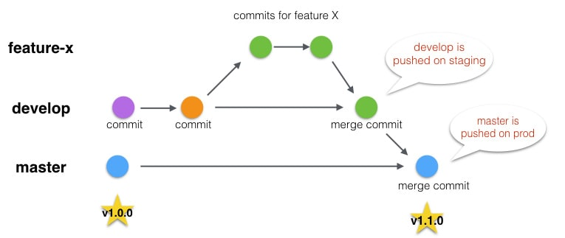
Рисунок 1. Диаграмма процесса разработки с использованием Git
Для эффективной работы с Git необходимо освоить набор базовых команд, которые составляют основу повседневного взаимодействия с системой контроля версий. Эти команды позволяют выполнять все основные операции:
- git init: Создаёт новый, пустой репозиторий Git в текущем каталоге. Эта команда используется для начала версионирования существующего проекта.
- git clone <url>: Создаёт локальную копию удалённого репозитория, скачивая все его данные, включая полную историю коммитов и все ветки. Это основной способ начать работу над уже существующим проектом.
- git status: Показывает текущее состояние рабочего каталога и индекса. Эта команда помогает понять, какие файлы были изменены, какие новые, а какие готовы к коммиту.
- git add <file>: Добавляет изменения из указанного файла в индекс, подготавливая их к следующему коммиту. Для добавления всех изменённых файлов можно использовать git add .
- git commit -m "Описание коммита": Создаёт новый коммит, фиксируя изменения, подготовленные в индексе. Ключ -m позволяет добавить к коммиту краткое и понятное описание, что является хорошей практикой.
- git branch: Без аргументов показывает список всех веток, выделяя текущую. С аргументами (git branch <имя_ветки>) создаёт новую ветку.
- git checkout <имя_ветки>: Переключает текущую ветку на указанную.
- git merge <имя_ветки>: Сливает изменения из указанной ветки в текущую. Если возникают конфликты, Git помечает их в файлах, требуя ручного разрешения.
- git rebase <имя_ветки>: Альтернативный способ интеграции изменений, который переносит коммиты из одной ветки поверх другой, создавая более линейную историю.

Облачные репозитории
Хотя Git — это распределённая система, которая позволяет работать локально, её потенциал в полной мере раскрывается при взаимодействии с облачными платформами для хостинга репозиториев. Эти сервисы стали неотъемлемой частью современной DevOps-культуры, предоставляя не просто хранилище для кода, а целую экосистему для совместной работы, автоматизации и управления проектами.
Облачные платформы, такие как GitHub, GitLab и Bitbucket, выступают в роли центрального узла, который синхронизирует работу распределённой команды. Их основные функции:
- Централизованное хранение: обеспечивают единый и надёжный источник правды для всего проекта.
- Совместная работа: предоставляют инструменты для обсуждения кода, управления задачами и координации действий разработчиков.
- Резервное копирование: защищают проект от потери данных, храня его копию на удалённых серверах.

Заключение
В ходе работы над рефератом была рассмотрена технология Git — один из ключевых инструментов современной разработки программного обеспечения. Анализ показал, что успех Git обусловлен не только его техническими характеристиками, но и тем, как он изменил сам подход к совместной работе над кодом.
Git представляет собой мощную распределённую систему контроля версий, которая обеспечивает высокую скорость работы, надёжность хранения данных и исключительную гибкость. Его ключевые возможности, такие как эффективное ветвление, наличие промежуточной области для подготовки коммитов (staging area) и мощные механизмы слияния, позволяют разработчикам реализовывать сложные рабочие процессы, сохраняя при этом историю проекта чистой и понятной.
Подводя итог, можно с уверенностью утверждать, что владение технологией Git является неотъемлемым навыком для любого современного специалиста в области IT. Понимание его принципов и умение использовать ключевые команды — это не просто техническое требование, а основа для эффективной и профессиональной работы в команде. Git стал не просто инструментом, а фундаментальным стандартом индустрии, который продолжает развиваться и адаптироваться к новым вызовам в мире разработки программного обеспечения.

Список источников
Было установлено, что DevOps — это не просто набор технических практик, а целая философия, направленная
- Selectel — Основы Git: гайд по работе с репозиториями для новичков URL https://selectel.ru/blog/tutorials/git-setup-and-common-commands/
- Библиотека программиста — Git 20 лет: история создания, эволюция и влияние на современную разработку URL https://proglib.io/p/20-let-git-vse-takoy-zhe-neobychnyy-vse-takoy-zhe-velikolepnyy-2025-04-08
- Хабр — Как тимлиду обучить распределенную команду работать с Git URL https://habr.com/ru/articles/589715/
- Cloud.ru — Основы Git: что это такое, инструкция и обучение для новичков URL https://cloud.ru/blog/osnovy-git-instruktsiya
ФОРМАТЕ PDF.

